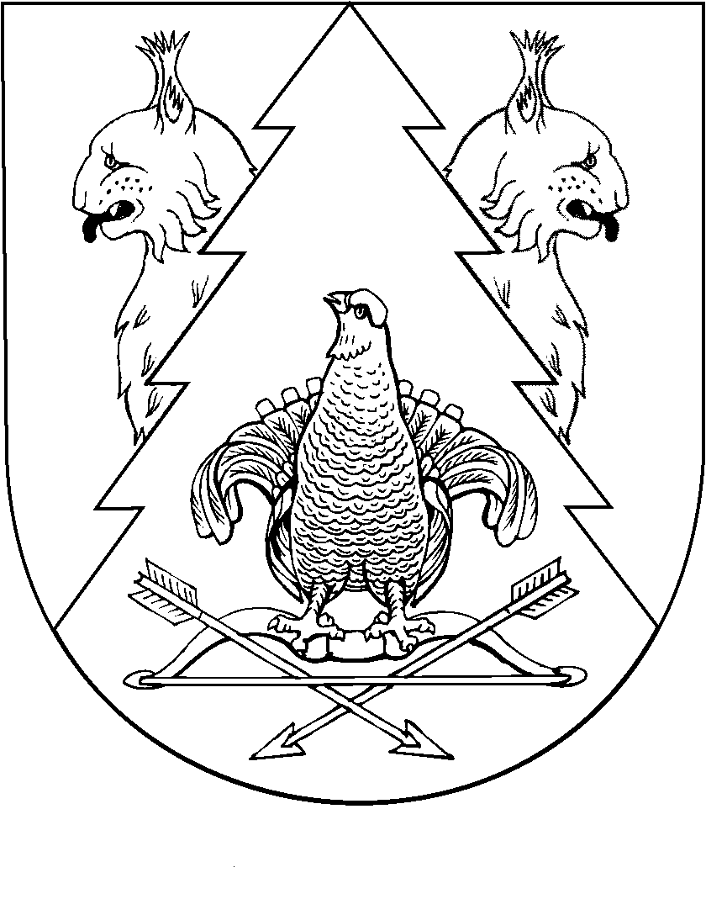
МАРЫ ЭЛ  РЕСПУБЛИКӸШТӸШӸ КИЛЕМАР МУНИЦИПАЛЬНЫЙ РАЙОНЫН КРАСНЫЙ МОСТ СОЛА  АДМИНИСТРАЦИЖӸ |  | КРАСНОМОСТОВСКАЯ СЕЛЬСКАЯ АДМИНИСТРАЦИЯ КИЛЕМАРСКОГО МУНИЦИПАЛЬНОГО РАЙОНА РЕСПУБЛИКИ МАРИЙ ЭЛ
РАСПОРЯЖЕНИ |  | РАСПОРЯЖЕНИЕ

от 14августа 2020 года №5

О назначении и проведении общественных обсуждений по вопросу внесения изменений в Правила землепользования и застройки

В соответствии с Положением о порядке организации и проведения общественных обсуждений по вопросам градостроительной деятельности на территории муниципального образования «Красномостовское сельское поселение» от 29.03.2019 № 156, в целях выявления общественного мнения по проекту решения Собрания депутатов Красномостовского сельского поселения «О внесении изменений в решение Собрания депутатов Красномостовскогосельского поселения от 14.02.2013 № 136 «Об утверждении Правил землепользования и застройки муниципального образования «Красномостовское сельское поселение»:
1. Назначить общественные обсуждения по вопросу внесения изменений в Правила землепользования и застройки на территории Красномостовского сельского поселения.
2. Комиссии по подготовке проекта правил землепользования
и застройки Красномостовского сельского поселения провести общественные обсуждения с 14 августа по 14 октября 2020 г. (включительно) по адресу: Республика Марий Эл, Килемарский район,
п. Красный Мост, ул. Центральная, д.8.
3. Прием письменных предложений по вопросу общественных обсуждений осуществляется по адресу:Республика Марий Эл,Килемарский район, п. Красный Мост, ул. Школьная, д.8.
4. Настоящее распоряжение обнародовать на информационном стенде и разместить на официальном сайте Красномостовской сельской администрации в информационно-телекоммуникационной сети «Интернет».
5. Контроль за исполнением настоящего распоряжения оставляю за собой.

Глава Красномостовской
сельской администрации В.И. Лопатников

